**[Windows Search] Write-Up**

|  |  |
| --- | --- |
| **작성자** | 심주완 |
| **분석 일자** | 2023.05.09 |
| **작성 일자** | 2023.05.09 |
| **분석 대상** | WindowSearch 파일 |
| **문서 버전** | 2 |
| **작성자 E-mail** | [rd002@naver.com](http://rd002@naver.com) |

1. **목차**

**1.** **문제** 3

**2.** **분석 도구** 3

**3.** **환경** 3

**4.** **Write-Up** 4

**5.** **Flag** 5

**6.** **별도 첨부** 6

**7.** **Reference** 7

# **문제**

|  |  |
| --- | --- |
| **URL** | <https://dreamhack.io/wargame/challenges/729> |
| **문제**  **내용** | Do you know "Windows Search" with (windows + s) command?  Find the flag.txt! |
| **문제**  **파일** |  |
| **문제**  **유형** | dicsc forencics |
| **난이도** | 1.5 / 5 |

# **분석 도구**

|  |  |  |
| --- | --- | --- |
| **도구명** | **다운로드 링크** | **Version** |
| WinSearchDBAnalyzer | <https://moaistory.blogspot.com/2018/10/winsearchdbanalyzer.html> | 1.0.0.6 |
|  |  |  |
|  |  |  |

# **환경**

|  |
| --- |
| **OS** |
| Windows 11 Home |

# **Write-Up**

|  |  |
| --- | --- |
| **파일명** | Windows.edb |
| **용량** | 24,576KB |
| **SHA256** | 4864B3003B0BAA51EEBAF814B2BDDB58BFA9F6BF90CA19701D7E5611A14B9888 |
| **Timestamp** | 2022-12-21 20:19:48 |

먼저, WindowSearch파일은 .edb파일로 나타내는데, WindowSearch파일이 무엇인지 찾아보았다.

WindowSearch 파일이란, **윈도우 검색(Windows Search)은 색인(Indexing)을 사용하여 빠르게 검색할 수 있도록 지원하는 윈도우 운영체제의 기능이며 윈도우 검색에서 기본 색인 대상은 일반 파일을 비롯하여 이메일, 메신저, 웹 히스토리 등의 정보이다.**

그렇다면 이 정보를 정리하자면, 주어진 윈도우 검색 파일을 하나하나 확인하여 남긴 플래그를 찾는 것이 되겠다.

이제 edb파일을 열어볼 수 있는 툴을 찾아야 하는데, 구글링을 통하여 윈도우 검색 파일은 WinSearchDBAnalyzer를 사용한다는 것을 알아내어 설치하였다.

다음은 설치가 끝난 이후 문제 파일을 WinSearchDBAnalyzer에 넣은 사진이다.

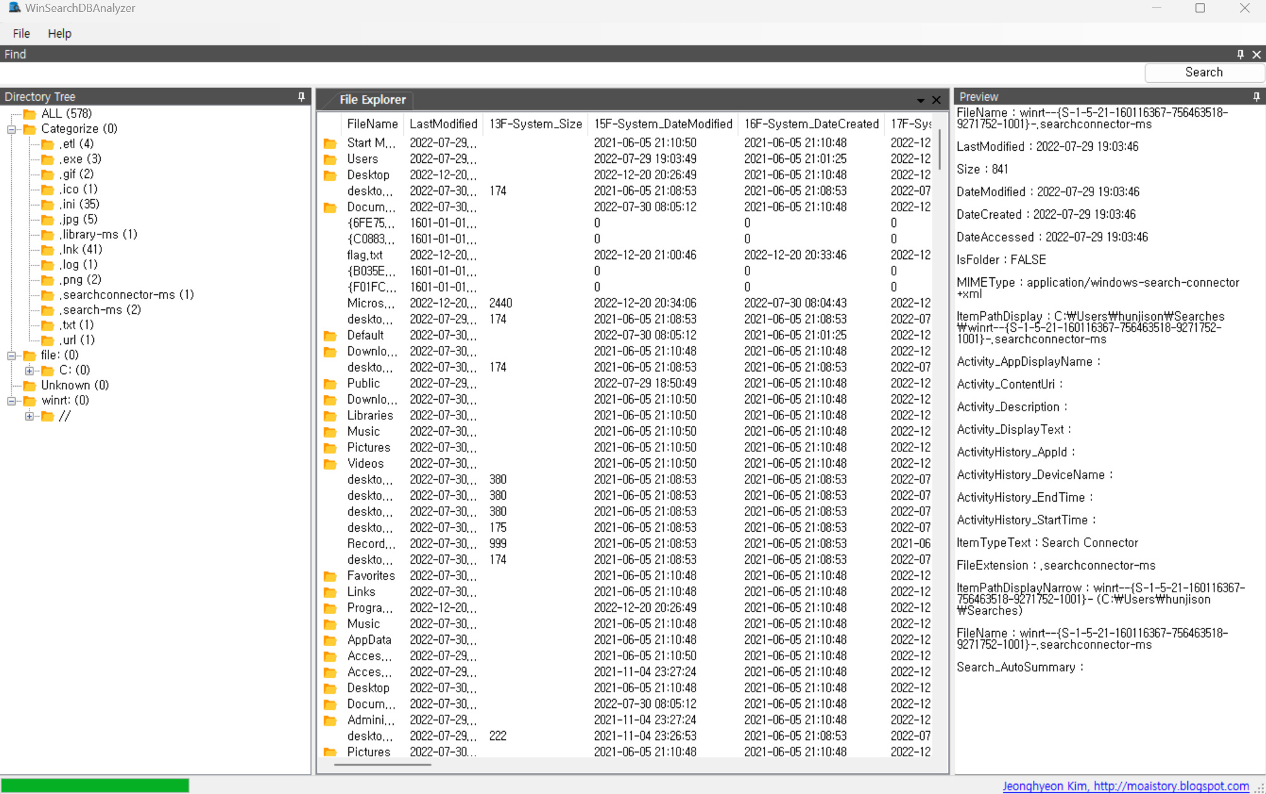

Figure 1 파일을 WinSearchDBAnalyzer에 넣은 사진

Directory Tree를 확인해보면 많은 수의 확장자별로 파일과 폴더를 나누어져 나타나있다. **다른 힌트가 없었기 때문에 폴더 안에 파일을 하나하나 확인해보았다.**

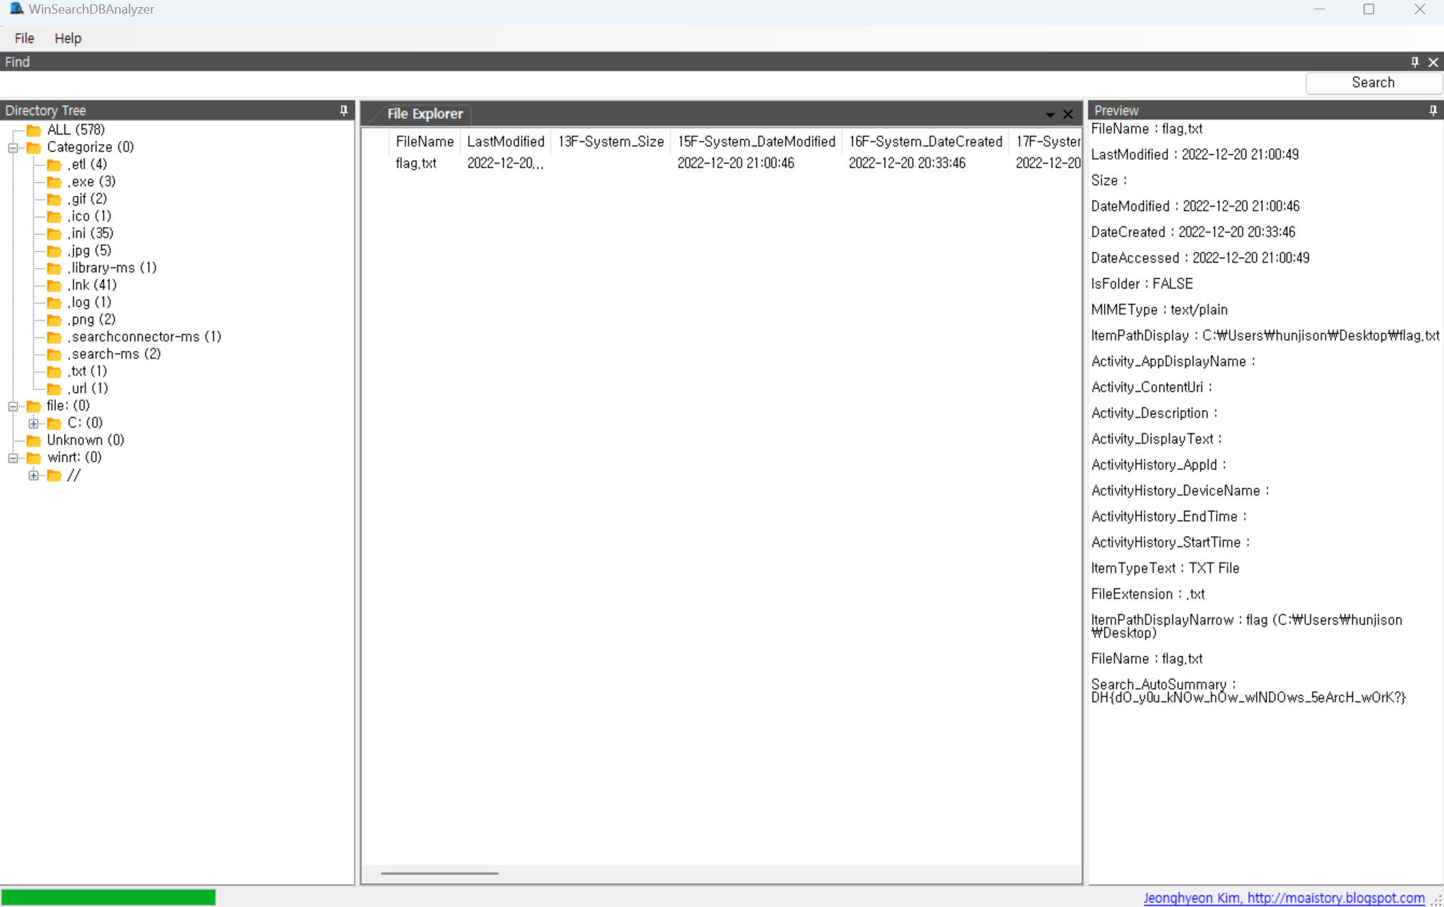

Figure 2 .txt 파일 내용

.txt폴더를 확인하던 중 flag.txt 파일을 찾을 수 있었다. Preview를 확인하면 간단한 파일 정보를 확인할 수 있다.

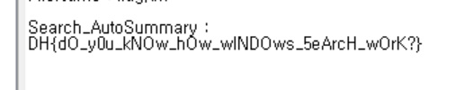

Figure 3 Preview를 확인 도중 플래그를 찾음

Preview를 활용하여 간단하게 파일내부를 열람했고, 이 안에 플래그를 구했다.

# **Flag**

DH{dO_y0u_kNOw_hOw_wINDOws_5eArcH_wOrK?}

# **별도 첨부**

# **Reference**

* [URL]